ĐỀ KIỂM TRA CUỐI HỌC KÌ II-ĐỀ 1
NĂM HỌC 2024 - 2025
MÔN: Tin học 9
Thời gian làm bài : 45 Phút (không kể giao đề)
I. PHẦN TRẮC NGHIỆM
1. Dạng trắc nghiệm nhiều lựa chọn (3,0 điểm):
Hãy ghi ra đáp án đúng trong các câu hỏi, mỗi đáp án đúng được 0,25 điểm
Câu | 1 | 2 | 3 | 4 | 5 | 6 | 7 | 8 | 9 | 10 | 11 | 12
Đáp án
Câu 1. Công thức chung của hàm COUNTIF là:
A. COUNTIF(range, criteria). B. =COUNTIF(criteria, range).
C. COUNTIF(criteria, range). D. =COUNTIF(range, criteria).
Câu 2. Công thức tính để đếm số ô trong vùng C1:C6 chứa từ “The” là:
A. =COUNT(C1:C6,"The"). B. =COUNTIF(C1:C6,The).
C. =COUNTIF(C1:C6,"The"). D. =COUNT(C1:C6,The).
Câu 3. Hàm nào trong Excel dùng để tính tổng giá trị của những ô thoả mãn một điều kiện nào đó?
A. SUM. B. COUNTIF. C. IF. D. SUMIF.
Câu 4. Công thức tính tổng các giá trị nhỏ hơn 100 trong vùng B2:B6 là
A. =SUM(B2:B6,“<100”). B. =SUMIF(B2:B6,“<100”).
C. =SUMIF(B2:B6,“>100”). D. =SUMIF(B2:B6,<100).
Câu 5. Trong công thức chung của IF, tham số value_if_false có ý nghĩa gì?
A. Phạm vi chứa các ô tính cần kiểm tra để đếm.
B. Điều kiện kiểm tra.
C. Giá trị trả về nếu điều kiện là đúng.
D. Giá trị trả về nếu điều kiện là sai.
Câu 6. Em hãy sắp xếp các bước giải quyết vấn đề sau theo đúng thứ tự.
1. Thực hiện giải pháp.
2. Tìm hiểu vấn đề.
3. Lựa chọn giải pháp.
4. Đánh giá kết quả.
5. Phân tích vấn đề.
A. 2 => 5 => 3 =>1 => 4. B. 2 => 3 => 1 =>5 => 4.
C. 2 => 1 => 5 =>3 => 4. D. 2 => 5 => 1 =>3 => 4.
Câu 7. Xem xét hiệu quả đạt được khi thực hiện giải pháp để cải tiến hoặc phát hiện những giải pháp mới là nội dung của bước nào trong quá trình giải quyết vấn đề?
A. Lựa chọn giải pháp. B. Phân tích vấn đề.
C. Đánh giá kết quả. D. Thực hiện giải pháp.
Câu 8. Phương pháp giải quyết vấn đề có thể được mô tả dưới dạng thuật toán bằng những phương pháp nào?
A. Vẽ sơ đồ tư duy hoặc sơ đồ khối.
B. Liệt kê các bước hoặc tạo bảng tính.
C. Sử dụng ngôn ngữ lập trình hoặc vẽ sơ đồ tư duy.
D. Liệt kê các bước hoặc vẽ sơ đồ khối.
Câu 9. Thế nào là Thực hiện giải pháp?
A. Là xác định hiệu quả, phát hiện nhược điểm của giải pháp để cải tiến.
B. Là triển khai giải pháp đã chọn để đạt được mục tiêu đặt ra.
C. Là dựa trên nhận định ở bước phân tích vấn đề, tìm kiếm và lựa chọn cách giải quyết vấn đề.
D. Là xem xét từng khía cạnh của vấn đề, đưa ra nhận định để tìm cách giải quyết.
Câu 10. Trong quy trình thanh toán tiền lương, bước nào thường được giao cho máy tính thực hiện?
A. Lập phiếu chi lương. B. Xây dựng công thức tính lương.
C. Chấm công. D. Tính toán tiền lương.
Câu 11. Bước Thực hiện giải pháp trong giải quyết vấn đề tương ứng với bước nào trong việc giải một bài toán tin học?
A. Cài đặt thuật toán. B. Xây dựng thuật toán.
C. Xác định bài toán. D. Gỡ lỗi và hiệu chỉnh chương trình.
Câu 12. Đầu vào của bài toán giải phương trình ax²+bx=0 là gì?
A. Thông báo “phương trình có vô số nghiệm”.
B. Nghiệm của phương trình (nếu có).
C. Các hệ số a, b, c.
D. Thông báo “phương trình vô nghiệm”.
2. Dạng trắc nghiệm Đúng/Sai (4,0 điểm):
Trong mỗi ý a), b), c), d) ở mỗi câu, thí sinh chọn Đúng hoặc Sai, mỗi đáp án đúng được 0,25 điểm
Câu | 13a | 13b | 13c | 13d | 14a | 14b | 14c | 14d | 15a | 15b | 15c | 15d | 16a | 16b | 16c | 16d
Đáp án
Câu 13. Cho tình huống: Tính số học sinh đạt điểm giỏi lớp trưởng lớp học sử hàmGiáo viên chủ nhiệm lớp 9A có bảng điểm học sinh trong môn Tin học. Thầy muốn đếm số học sinh có điểm từ 8 trở lên (giỏi) bằng cách sử dụng hàm COUNTIF trong Excel.
Câu | Lệnh hỏi
13a | Hàm COUNTIF có thể được sử dụng để đếm số sinh viên có điểm lớn hơn hoặc bằng 8.
13b | Công thức =COUNTIF(A1:A20, ">=8")sẽ đếm số ô trong vùng A1 :A20 có giá trị lớn hơn hoặc bằng 8, nhưng nếu có ô trống, công thức vẫn tính chúng.
13c | Nếu sử dụng COUNTIF với điều kiện =COUNTIF(A1:A20, ">8"), kết quả sẽ bao gồm cả học sinh có điểm 8.
13d | Giáo viên có thể kết hợp hàm COUNTIF để đếm số học sinh có điểm từ 5 đến 7 bằng công thức =COUNTIF(A1:A20, ">=5") - COUNTIF(A1:A20, ">7").

Câu 14. Cho tình huống: Xếp loại học lực học sinh
Giáo viên chủ nhiệm muốn xếp loại học sinh dựa trên điểm trung bình cuối kỳ. Tiêu chí sắp xếp loại như sau:
- Tốt nếu điểm trung bình từ 8.0 trở lên
- Khá nếu điểm trung bình từ 6.5 đến dưới 8.0
- Đạt nếu điểm trung bình từ 5.0 đến dưới 6.5
- Chưa đạt nếu điểm trung bình dưới 5.0
Giáo viên sử dụng hàm IF để tự động phân loại sinh học trong Excel để tự động phân loại sinh học trong Excel.
Câu | Lệnh hỏi
14a | Hàm IF có thể được sử dụng để phân loại học sinh dựa trên điểm trung bình.
14b | Công thức =IF(A2>=8, "Giỏi", "Khá") sẽ chính xác để phân loại tất cả sinh viên.
14c | Công thức =IF(A2>=8, "Giỏi", IF(A2>=6.5, "Khá", IF(A2>=5, "Trung bình", "Yếu"))) có thể được sử dụng để phân loại sinh học.
14d | " Cải thiện " ​​Nếu giáo viên muốn hiển thị "Cần cải thiện" cho sinh viên học có điểm dưới 5, có thể thay thế "Yếu" bằng "Cần cải thiện" trong công thức IF.

Câu 15. Cho tình huống: Không thể mở bài tập tệp
Mai đã nhận được một tệp bài viết của giáo viên nhưng khi mở trên máy tính, tệp không hiển thị nội dung hoặc báo lỗi.
Câu | Lệnh hỏi
15a | Nếu một tệp không mở được, tệp đó có thể bị hỏng hoặc không tương thích với phần mềm trên máy tính.
15b | Một cách kiểm tra tệp đã thất bại khi thử mở nó bằng một định dạng hỗ trợ khác của phần mềm.
15c | Nếu tệp bị lỗi, cách duy nhất để giải quyết là xóa tệp đó và yêu cầu người dùng gửi lại.
15d | Nếu Mai không thể mở tệp trên máy tính, cô ấy có thể thử sử dụng một máy khác hoặc chuyển đổi định dạng tệp trực tuyến để xem nội dung.

Câu 16. Cho tình huống: Minh là sinh viên lớp 9 đang học về thuật toán sắp xếp trong môn Tin học. Giáo viên yêu cầu Minh viết một chương trình để sắp xếp một số theo thứ tự tăng dần. Minh có một danh sách các số nguyên được cung cấp cho người dùng, nhưng các số này không thể được sắp xếp theo thứ tự.
Minh cần xác định:
- Đầu vào dữ liệu (Đầu vào): Danh sách các số chưa được sắp xếp.
- Dữ liệu đầu ra (Đầu ra): Danh sách các số đã được sắp xếp theo thứ tự tăng dần.
Minh có thể sử dụng các thuật toán sắp xếp như sắp xếp bọt nổi (Sắp xếp bong bóng), sắp xếp chọn (Sắp xếp lựa chọn), sắp xếp chèn (Sắp xếp chèn) hoặc sử dụng các hàm có sẵn trong trình cài đặt ngôn ngữ như Python, Scratch hoặc C++ để thực hiện công việc này.
Câu | Lệnh hỏi
16a | Đầu tiên của việc sắp xếp bài toán một số thứ tự là một danh sách các số nguyên chưa được sắp xếp.
16b | Đầu ra của bài toán là một danh sách được sắp xếp theo thứ tự tăng dần.
16c | Sắp xếp thuật toán không thay đổi số lượng phần tử trong danh sách.
16d | Nếu đầu vào chuỗi số chỉ có một phần tử thì chương trình vẫn cần thực hiện sắp xếp thuật toán.
II. PHẦN TỰ LUẬN (3,0 ĐIỂM)
Câu 1. Sử dụng phần mềm lập trình trực quan Scratch. Em hãy viết chương trình vẽ tam giác đều.
Câu 2. Em hãy mô tả các bước điều khiển nhân vật vẽ tam giác đều bằng ngôn ngữ tự nhiên.
(Giám thị coi thi không giải thích gì thêm!)

BÀI LÀM
…………………………………………………………………………………….
…………………………………………………………………………………….
…………………………………………………………………………………….
…………………………………………………………………………………….
…………………………………………………………………………………….
…………………………………………………………………………………….
…………………………………………………………………………………….
…………………………………………………………………………………….
…………………………………………………………………………………….
…………………………………………………………………………………….
…………………………………………………………………………………….
…………………………………………………………………………………….
…………………………………………………………………………………….
…………………………………………………………………………………….
…………………………………………………………………………………….
…………………………………………………………………………………….
…………………………………………………………………………………….
…………………………………………………………………………………….
…………………………………………………………………………………….

ĐÁP ÁN
I. PHẦN TRẮC NGHIỆM (7,0 điểm)
Mỗi câu trả lời đúng được 0,25 điểm.
1. Dạng trắc nghiệm nhiều lựa chọn (3,0 điểm):
Câu | 1 | 2 | 3 | 4 | 5 | 6 | 7 | 8 | 9 | 10 | 11 | 12
Đáp án | A | C | D | B | D | A | C | D | B | D | A | C

2. Dạng trắc nghiệm Đúng/Sai (4,0 điểm):

Câu | 13a | 13b | 13c | 13d | 14a | 14b | 14c | 14d | 15a | 15b | 15c | 15d | 16a | 16b | 16c | 16d
Đáp án | Đ | S | S | Đ | Đ | S | Đ | Đ | Đ | Đ | S | Đ | Đ | Đ | Đ | S

II. PHẦN TỰ LUẬN (3,0 ĐIỂM)
Câu hỏi | Đáp án | Điểm
1 | 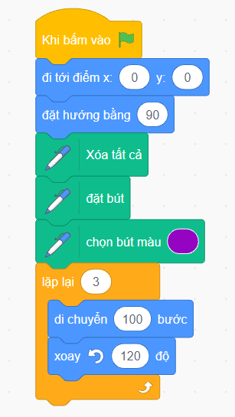 | 0.5 điểm  0.5 điểm  1.0 điểm
2 | Các bước điều khiển nhân vật vẽ tam giác đều:  - Di chuyển về phía trước 100 bước  - Quay trái 120 độ  - Lặp lại các bước trên 3 lần | 0.25  0.25  0.5

ĐỀ KIỂM TRA CUỐI HỌC KÌ II-ĐỀ 2
NĂM HỌC 2024 - 2025
MÔN: Tin học 9
Thời gian làm bài : 45 Phút (không kể giao đề)
PHẦN I: Câu trắc nghiệm nhiều phương án lựa chọn
Hãy ghi ra đáp án đúng trong các câu hỏi, mỗi đáp án đúng được 0,25 điểm
Câu | 1 | 2 | 3 | 4 | 5 | 6 | 7 | 8 | 9 | 10 | 11 | 12
Đáp án
Câu 1: Công cụ xác thực dữ liệu trong phần mềm bảng tính có tên là gì?
A. Get Data. B. Sort Data.
C. Data Validation. D. Data Filter.
Câu 2: Công cụ xác thực dữ liệu có tác dụng gì?
A. Kiểm tra chính tả của dữ liệu nhập vào ô tính.
B. Quy định độ dài của dữ liệu nhập vào ô tính
C. Sắp xếp dữ liệu nhập vào ô tính
D. Hạn chế kiểu hoặc giá trị dữ liệu nhập vào ô tính.
Câu 3: Để hiển thị thông báo “Dữ liệu kiểu số” như hình dưới đây, cần chọn mục nào trong ô Allow của cửa sổ xác thực dữ liệu ?
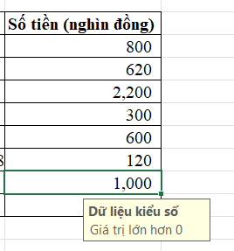
A. Any value B. Whole number C. List D. Time
Câu 4: Từ nào còn thiếu trong chỗ trống?
Hàm COUNTIF …….. trong vùng dữ liệu thoả mãn điều kiện.
A. tăng số ô tính B. đếm số ô tính
C. tính tổng giá trị D. sắp xếp ô tính
Câu 5: Từ nào còn thiếu trong chỗ trống?
Hàm SUMTIF …….. trong vùng dữ liệu thoả mãn điều kiện.
A. tăng giá trị B. đếm số ô tính
C. tính tổng giá trị D. sắp xếp ô tính
Câu 6: Phát biểu nào đúng nhất về hàm IF?
A. Hàm IF kiểm tra điều kiện và trả về một giá trị khi điều kiện nó đúng
B. Hàm IF kiểm tra điều kiện và trả về địa chỉ các ô thỏa mãn điều kiện đó
C. Hàm IF kiểm tra điều kiện và trả về một giá trị khi điều kiện nó đúng và một giá trị khác nếu điều kiện đó sai
D. Hàm IF kiểm tra điều kiện và trả về tổng của các giá trị thỏa mãn điều kiện đó
Câu 7: Công thức chung của hàm IF là gì?
A. =IF(logical_test,[value_if_true], [value_if_false]).
B. =IF(logical_test,[value_if_true]).
C. =IF(logical_test,[true], [false]).
D. =IF(logical_test,[value1], [value2],…).
Câu 8: Cho bảng tính dưới đây:
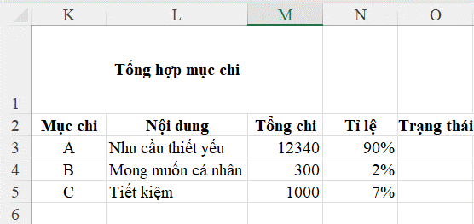
Khi muốn viết nhận xét vào ô O3 theo quy tắc: “Nếu Tổng chi lớn hơn 1000 thì nhận xét là Nhiều hơn, còn không thì nhận xét là Ít hơn”, em sẽ sử dụng công thức nào?
A. =IF(O3>1000,“Nhiều hơn”)
B. =IF(O3>1000,“Nhiều hơn”,“Ít hơn”)
C. =IF(O3>1000,“Nhiều hơn”,IF(O3<1000,“Ít hơn”))
D. Các công thức trên đều sai
Câu 9: Ngoài việc dạy học, thầy Thịnh còn lập trình các ứng dụng trên điện thoại Android để phát hành dưới tên Thầy Giáo Tin, việc thầy Thịnh thực hiện thuộc nhóm nghề nào của Tin học:
A. Nhà thiết kế đồ họa
B. Nhà quản trị hệ thống
C. Nhà bảo mật máy tính
D. Nhà chuyên môn về phân tích và phát triển phần mềm
Câu 10: An có sở thích tạo ra hình ảnh các nhân vật hoạt hình ngộ nghĩnh. Dựa trên sở thích này, An có thể trở thành:
A. Nhà thiết kế đồ họa | B. Nhà quản trị hệ thống
C. Nhà bảo mật máy tính | D. Nhà chuyên môn về phân tích và phát triển phần mềm
Câu 11: Đâu là một công ty hoạt động trong lĩnh vực tin học?
A. Công ty phát triển trí tuệ nhân tạo B. Công ty âm nhạc
C. Công ty giao hàng D. Công ty truyền hình
Câu 12: Một doanh nghiệp chuyên cung cấp các video hoạt hình chất lượng cao, công việc nào sẽ cần thiết nhất đối với doanh nghiệp đó?
A. Nghiên cứu an ninh mạng và bảo mật thông tin
B. Thiết lập mục tiêu của phần mềm
C. Thiết kế đồ họa
D. Triển khai hệ thống cơ sở dữ liệu
PHẦN II: Câu trắc nghiệm đúng sai
Trong mỗi ý a), b), c), d) ở mỗi câu, thí sinh chọn Đúng hoặc Sai, mỗi đáp án đúng được 0,25 điểm
Câu | 13a | 13b | 13c | 13d | 14a | 14b | 14c | 14d | 15a | 15b | 15c | 15d | 16a | 16b | 16c | 16d
Đáp án
Câu 13: Cho sơ đồ khối sau:
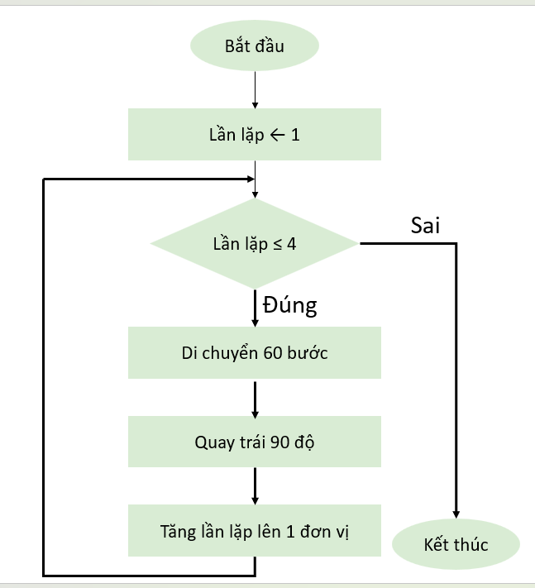
a. Sơ đồ trên không mô tả phương pháp giải quyết vấn đề nào
b. Thuật toán trên có sử dụng vòng lặp
c. Nếu số lần lặp nhỏ hơn hoặc bằng 4 thì di chuyển 60 bước, nếu không thì kết thúc thuật toán
d. Nếu tăng số lần lặp lên 5 thì nhân vật sẽ vẽ được hình vuông có chu vi 300 bước.
Câu 14 . Để chuẩn bị cho việc học tập ở cấp THPT, các em cần chủ động lựa chọn nhóm môn học phù hợp với sở thích và khả năng của mình. Em cần thực hiện theo một quy trình để đưa ra lựa chọn đúng đắn thay vì lựa chọn ngẫu nhiên dựa trên những thông tin được tiếp nhận một cách thụ động. Vấn đề được đặt ra là gì?
A. Quyết đinh lựa chọn một số môn học ở trường THPT.
B. Tìm hiểu nội dung một số môn học ở trường THPT
C. Mô tả rõ ràng nội dung học tập mà mình yêu thích.
D. Đánh giá khả năng của mình đối với một số môn học.
Câu 15: Cho đoạn chương trình sau:
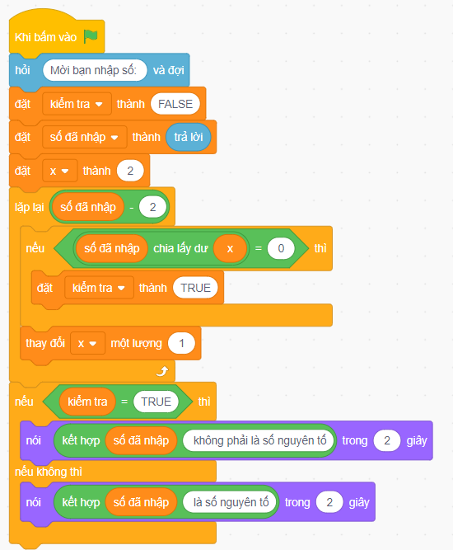
a. Chương trình trên không sử dụng cấu trúc rẽ nhánh
b. Vòng lặp của chương trình bắt đầu với x có giá trị bằng 2
c. Chạy chương trình và nhập số 7, kết quả sẽ là "7 là số nguyên tố"
d. Nếu thay câu lệnh thứ 3 “đặt kiểm tra thành FALSE” thành “đặt kiểm tra thành TRUE” thì chương trình vẫn kiểm tra được đúng tất cả các số nguyên tố
Câu 16: Trong một buổi định hướng nghề nghiệp, giáo viên Tin học tổ chức thảo luận về cơ hội nghề nghiệp trong lĩnh vực công nghệ thông tin cho cả nam và nữ. Giáo viên nhấn mạnh rằng:
- Nam và nữ đều có thể đảm nhiệm tốt các công việc trong lĩnh vực tin học như lập trình, quản trị mạng, thiết kế giao diện.
- Một nữ lập trình viên có thể phát triển ứng dụng giúp quản lý chi tiêu gia đình, trong khi một nam chuyên gia thiết kế đồ họa có thể tạo ra giao diện phần mềm trực quan.
- Các công việc trong lĩnh vực này đòi hỏi tư duy logic, sáng tạo và kỹ năng, không bị giới hạn bởi giới tính.
Dựa vào nội dung trên, hãy xác định các phát biểu sau là đúng hay sai:
a. Lập trình viên là một công việc trong lĩnh vực tin học mà cả nam và nữ đều có thể làm tốt.
b. Các ngành nghề trong lĩnh vực tin học yêu cầu kỹ năng tư duy và sáng tạo hơn là dựa vào đặc điểm thể chất.
c. Lĩnh vực tin học chủ yếu dành cho nữ, nam giới không được khuyến khích tham gia vào các công việc sáng tạo.
d. Một nữ lập trình viên có thể trở thành chuyên gia bảo mật hệ thống nếu có đủ kiến thức và kỹ năng cần thiết.
PHẦN III: Thực hành
Thí sinh làm bài trên máy vi tính
Câu 1 (1 điểm): Nhập vào bảng tính sau:
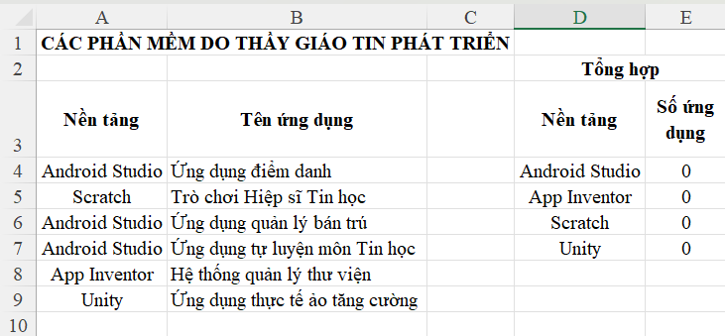

Sử dụng hàm COUNTIF để đếm số ứng dụng trong cột E
Lưu tệp vào ổ đĩa C:\, thư mục Documents với tên KTCK2_Họ tên_Lớp.xlsx (Ví dụ: KTCK2_Vũ Thế Bảo_9A. xlsx)
Câu 2 (1 điểm): Bổ sung cột Chi phí để được bảng tính như dưới đây:
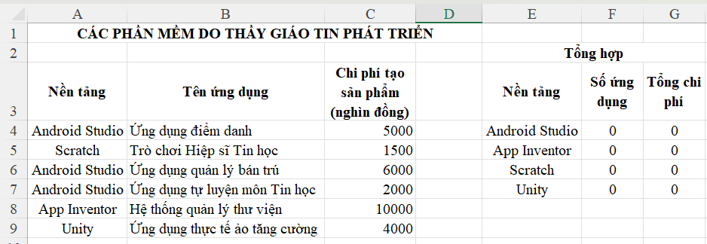
Sử dụng hàm SUMIF để tính tổng chi phí của các nền tảng trong cột G. Lưu lại tệp.
Câu 3 (1 điểm): Tạo chương trình nhập vào 5 số từ bàn phím. Tìm và hiển thị số có giá trị nhỏ nhất trong 5 số đó. Lưu tệp vào ổ đĩa C:\, thư mục Documents với tên KTCK2_Họ tên_Lớp.sb3 (Ví dụ: KTCK2_Vũ Thế Bảo_9A. sb3)

ĐÁP ÁN
PHẦN I: Câu trắc nghiệm nhiều phương án lựa chọn
Mỗi câu trả lời đúng được 0,25đ
Câu | 1 | 2 | 3 | 4 | 5 | 6 | 7 | 8 | 9 | 10 | 11 | 12
Đáp án | C | D | B | B | C | C | A | B | D | A | A | C
PHẦN II: Câu trắc nghiệm đúng sai
Mỗi câu trả lời đúng được 0,25đ
Câu | 13a | 13b | 13c | 13d | 14a | 14b | 14c | 14d | 15a | 15b | 15c | 15d | 16a | 16b | 16c | 16d
Đáp án | S | Đ | Đ | S | Đ | S | Đ | S | S | Đ | Đ | S | Đ | Đ | S | Đ
PHẦN III: Thực hành

Câu 1  (1 điểm) | - Tạo được bảng tính với đầy đủ nội dung  - Công thức trong ô F4 đến F7 lần lượt là:  =COUNTIF($A$4:$A$9,E4)  =COUNTIF($A$4:$A$9,E5)  =COUNTIF($A$4:$A$9,E6)  =COUNTIF($A$4:$A$9,E7) | 0,5  0,5
Câu 2  (1 điểm) | - Bổ sung được thông tin cho bảng tính  - Công thức trong ô G4 đến G7 lần lượt là:  =SUMIF($A$4:$A$9,E4,$C$4:$C$9)  =SUMIF($A$4:$A$9,E5,$C$4:$C$9)  =SUMIF($A$4:$A$9,E6,$C$4:$C$9)  =SUMIF($A$4:$A$9,E7,$C$4:$C$9) | 0,5  0,5
Câu 3  (1 điểm) | - Tạo được chương trình sau (học sinh làm cách khác nếu đưa ra kết quả đúng vẫn được tính điểm)  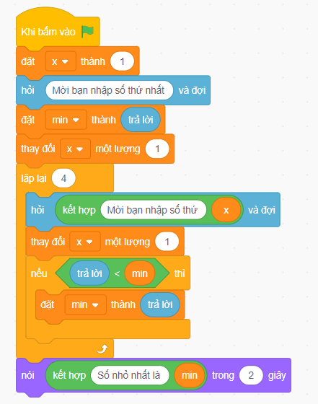 | 1,0

MA TRẬN ĐỀ KIỂM TRA CUỐI HỌC KỲ II

MÔN: TIN HỌC 9;

THỜI GIAN LÀM BÀI: 45 phút

TT | Chủ đề/ Chương | Nội dung/ Đơn vị kiến thức | Mức độ đánh giá |  |  |  |  |  |  |  |  | Tổng |  |  | Tỉ lệ % điểm
TT | Chủ đề/ Chương | Nội dung/ Đơn vị kiến thức | TNKQ |  |  |  |  |  | Tự luận |  |  |  |  |  | Tỉ lệ % điểm
TT | Chủ đề/ Chương | Nội dung/ Đơn vị kiến thức | Nhiều lựa chọn |  |  | “Đúng-Sai” |  |  |  |  |  |  |  |  | Tỉ lệ % điểm
TT | Chủ đề/ Chương | Nội dung/ Đơn vị kiến thức | Biết | Hiểu | Vận dụng | Biết | Hiểu | Vận dụng | Biết | Hiểu | Vận dụng | Biết | Hiểu | Vận dụng | Tỉ lệ % điểm
1 | Chủ đề 4a: Sử dụng bản tính điện tử nâng cao | Bài 10a: Sử dụng hàm COUNTIF | 1 | 1 |  | 2 | 1 | 1 |  |  |  | 3 | 2 | 1 | 1,5
1 | Chủ đề 4a: Sử dụng bản tính điện tử nâng cao | Bài 11a: Sử dụng hàm SUMIF | 1 | 1 |  |  |  |  |  |  |  | 1 | 1 |  | 0,5
1 | Chủ đề 4a: Sử dụng bản tính điện tử nâng cao | Bài 12a: Sử dụng hàm IF | 1 |  |  | 2 | 1 | 1 |  |  |  | 3 | 1 | 1 | 1,5
2 | Chủ đề 5: Giải quyết vấn đề với sự trợ giúp của máy tính | Bài 14. Giải quyết vấn đề | 3 | 1 |  | 2 | 1 | 1 |  |  | 8 | 5 | 2 | 9 | 4,5
2 | Chủ đề 5: Giải quyết vấn đề với sự trợ giúp của máy tính | Bài 15. Bài toán tin học | 2 | 1 |  | 2 | 1 | 1 |  | 4 |  | 4 | 6 | 1 | 3,0
 | Chủ đề 5: Giải quyết vấn đề với sự trợ giúp của máy tính | Bài 16: Thực hành
Tổng số lệnh hỏi: |  |  | 8 | 4 |  | 8 | 4 | 4 |  | 4 | 8 | 16 | 12 | 12 | 30
Tổng số điểm: |  |  | 3,0 điểm |  |  | 4,0 điểm |  |  | 3,0 điểm |  |  | 40% | 30% | 30% | 10
Tỉ lệ: |  |  | 30% |  |  | 40% |  |  | 30% |  |  |  |  |  | 100

BẢN ĐẶC TẢ ĐỀ KIỂM TRA CUỐI HỌC KỲ II
MÔN: TIN HỌC 9; THỜI GIAN LÀM BÀI: 45 phút
TT | Chủ đề/ Chương | Nội dung/ Đơn vị kiến thức | Yêu cầu cần đạt | Mức độ đánh giá
 |  |  |  | TNKQ |  |  |  |  |  | Tự luận
 |  |  |  | Nhiều lựa chọn |  |  | “Đúng-Sai”
 |  |  |  | Biết | Hiểu | Vận dụng | Biết | Hiểu | Vận dụng | Biết | Hiểu | Vận dụng
 | Chủ đề 4a: Sử dụng bản tính điện tử nâng cao | Bài 10a: Sử dụng hàm COUNTIF | Nhận biết:  - Biết được các hàm: COUNTIF, SUMIF, IF để giải quyết bài toán quản lý tài chính gia đình.  Thông hiểu:  - Hiểu được các hàm: COUNTIF, SUMIF, IF để giải quyết bài toán quản lý tài chính gia đình.  Vận dụng cao  – Thực hiện được dự án sử dụng bảng tính điện tử góp phần giải quyết một bài toán liên quan đến quản lí tài chính, dân số,... Ví dụ: quản lí chi tiêu của gia đình, quản lí thu chi quỹ lớp. | 1 | 1 |  | 2 | 1 | 1
 | Chủ đề 4a: Sử dụng bản tính điện tử nâng cao | Bài 11a: Sử dụng hàm SUMIF |  | 1 | 1
 | Chủ đề 4a: Sử dụng bản tính điện tử nâng cao | Bài 12a: Sử dụng hàm IF |  | 1 |  |  | 2 | 1 | 1
1 | Chủ đề 5: Giải quyết vấn đề với sự trợ giúp của máy tính | Bài 14. Giải quyết vấn đề | Nhận biết  – Nêu được quy trình con người giao bài toán cho máy tính giải quyết.  Thông hiểu  – Trình bày được quá trình giải quyết vấn đề và mô tả được giải pháp dưới dạng thuật toán (hoặc bằng phương pháp liệt kê các bước hoặc bằng sơ đồ khối). | 3 | 1 |  | 2 | 1 | 1 |  |  | 8
1 | Chủ đề 5: Giải quyết vấn đề với sự trợ giúp của máy tính | Bài 15. Bài toán tin học | Nhận biết  – Nêu được quy trình con người giao bài toán cho máy tính giải quyết.  Thông hiểu  – Giải thích được trong quy trình giải quyết vấn đề có những bước (những vấn đề nhỏ hơn) có thể chuyển giao cho máy tính thực hiện, nêu được ví dụ minh hoạ.  – Giải thích được khái niệm bài toán trong tin học là một nhiệm vụ có thể giao cho máy tính thực hiện, nêu được ví dụ minh hoạ.  – Giải thích được chương trình là bản mô tả thuật toán bằng ngôn ngữ mà máy tính có thể “hiểu” và thực hiện.  Vận dụng  – Sử dụng được cấu trúc tuần tự, rẽ nhánh, lặp trong mô tả thuật toán. | 2 | 1 |  | 2 | 1 | 1 |  | 4
Tổng số câu: |  |  |  | 8 | 4 |  | 8 | 4 | 4 |  | 4 | 8
Tổng số điểm: |  |  |  | 3,0 điểm |  |  | 4,0 điểm |  |  | 3,0 điểm
Tỉ lệ: |  |  |  | 30% |  |  | 40% |  |  | 30%

